SIARAN PERS

3 Keunggulan Galaxy A07 5G, Smartphone Samsung 5G Terbaru yang Pasti Nyaman

Smartphone 5G dua jutaan dari Samsung dengan layar 120Hz, baterai terbesar di Galaxy A Series 6.000mAh, dan dukungan AI untuk kenyamanan pemakaian umum sehari-hari maupun untuk hiburan, media sosial, dan streaming

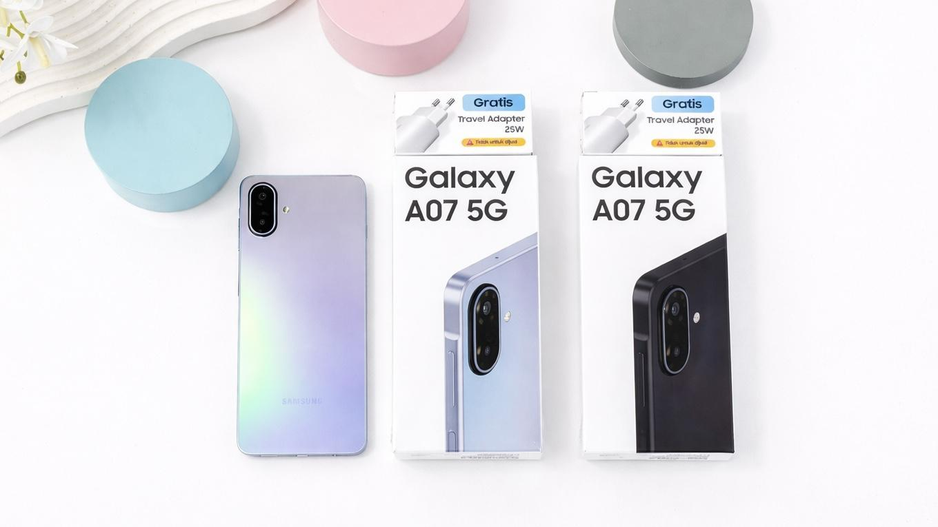
Galaxy A07 5G hadir dalam dua pilihan warna Black dan Light Violet, sudah dilengkapi dengan Travel Adapter 25W

Jakarta, 20 Februari 2026 – Smartphone kini bukan lagi sekadar alat komunikasi, melainkan telah menjadi pusat hiburan harian. Mulai dari scrolling media sosial sejak pagi, menonton video pendek di sela aktivitas, hingga streaming film atau serial favorit di malam hari, semua dilakukan melalui satu perangkat. Di Indonesia, pola penggunaan ini semakin meningkat seiring dengan perluasan jaringan 5G yang menghadirkan koneksi lebih cepat dan stabil.

Menjawab kebutuhan tersebut, Samsung Electronics Indonesia baru saja menghadirkan Galaxy A07 5G, smartphone 5G yang dirancang untuk mendukung hiburan seharian tanpa hambatan. Dengan layar smooth 120Hz, performa stabil, serta baterai besar yang tahan lama, Galaxy A07 5G menghadirkan pengalaman penggunaan yang relevan dengan kebiasaan digital masyarakat Indonesia saat ini.

“Kami percaya teknologi seharusnya membuat aktivitas digital terasa lebih ringan dan menyenangkan. Galaxy A07 5G dirancang untuk menemani setiap momen, mulai dari scrolling, streaming, hingga terhubung dengan orang-orang terdekat, dengan layar yang mulus, baterai yang tahan lama, dan performa yang konsisten, agar manfaat 5G bisa dirasakan secara nyaman dan nyata oleh lebih banyak orang, dengan harga terjangkau” ujar Annisa Maulina, MX Product Marketing Senior Manager Samsung Electronics Indonesia.

Apa saja keunggulan perangkat ini?

AI yang Praktis untuk Aktivitas Digital Anak Muda

Bagi anak muda, smartphone sering menjadi alat untuk memuaskan rasa penasaran yang muncul secara spontan. Saat scrolling konten dan melihat barang unik atau outfit menarik yang bikin penasaran, Galaxy A07 5G memungkinkan pengguna langsung mencari tahu saat itu juga, tanpa harus mengetik panjang atau berpindah aplikasi. Cukup gunakan fitur Circle to Search saat melihat hal menarik di layar, baik itu gambar, teks, atau objek tertentu, cukup lingkari objek tersebut, dan informasi akan langsung muncul tanpa perlu keluar dari aplikasi yang sedang digunakan.

Galaxy A07 5G juga menghadirkan integrasi Gemini AI yang membantu pengguna mencari informasi, mendapatkan ide, hingga merangkum jawaban dengan cara yang lebih praktis dan intuitif. Misalnya, saat menonton musisi favorit dan kita ingin mengetahui chord yang digunakan, cukup tekan side button selama beberapa detik untuk memanggil Gemini, dan tanyakan langsung baik lewat teks maupun percakapan suara.

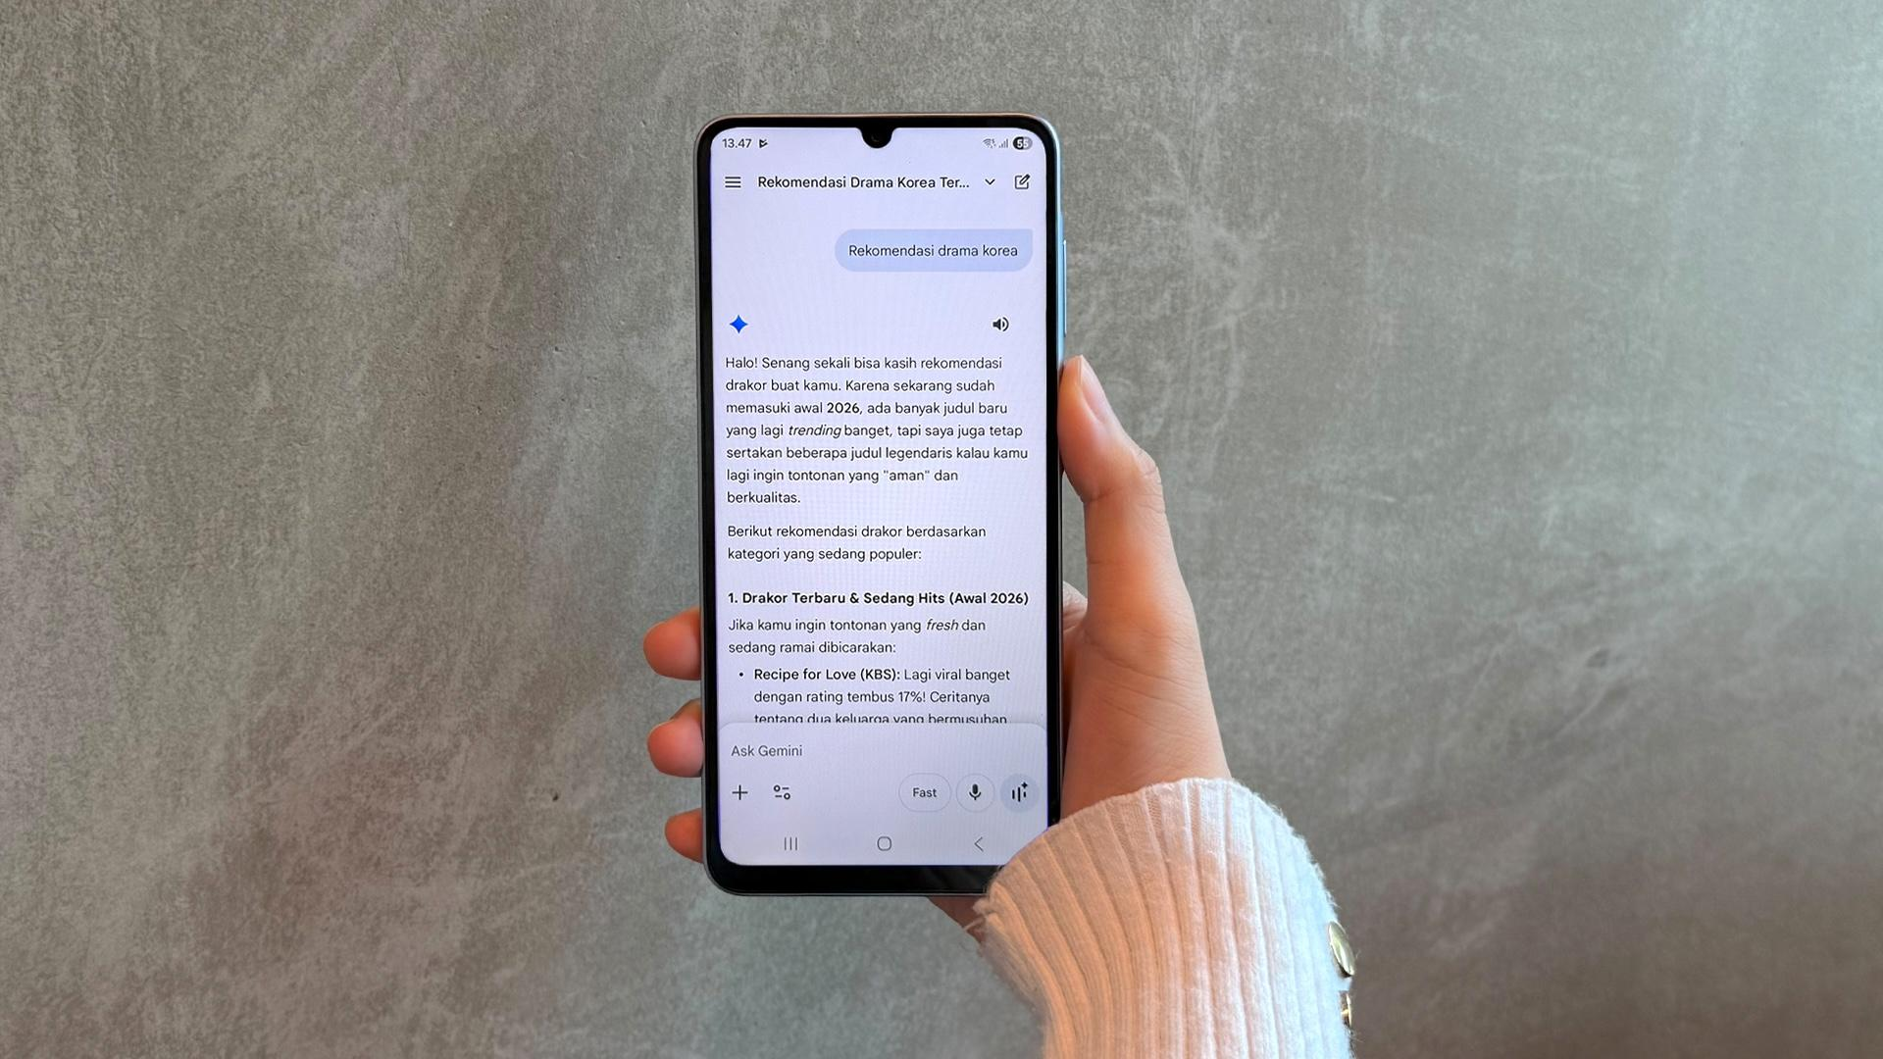
Akses Gemini AI jadi lebih cepat melalui side button di Galaxy A07 5G

Hiburan, Media Sosial, dan Streaming Seharian Tanpa Hambatan

Saat ini, smartphone sudah menjadi pusat hiburan utama. Dari bangun tidur hingga menjelang tidur kembali, aktivitas seperti scrolling media sosial untuk update terbaru, menonton video pendek di sela aktivitas, streaming film atau serial favorit, hingga berbagi konten di grup chat menjadi bagian dari rutinitas harian banyak pengguna. Galaxy A07 5G dirancang untuk mengikuti ritme tersebut, sehingga pengalaman hiburan tetap terasa nyaman dan menyenangkan sepanjang hari.

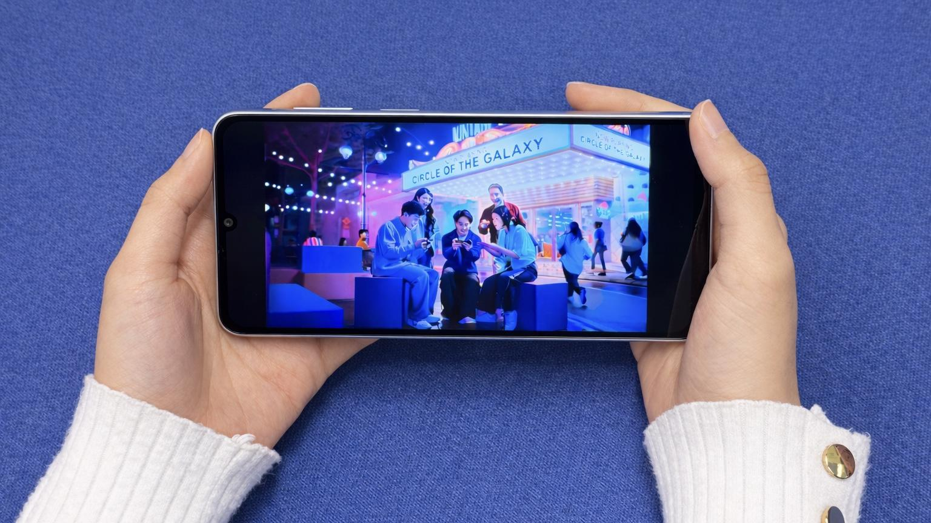
Nikmati streaming film dan video favorit terasa lebih nyaman

Untuk mendukung intensitas screen time yang bervariasi, Galaxy A07 5G dibekali baterai besar 6.000mAh. Pengguna dapat menikmati hiburan sejak pagi, streaming di sela aktivitas siang, hingga menonton konten favorit di malam hari tanpa perlu khawatir kehabisan daya. Saat baterai perlu diisi ulang, fast charging 25W memungkinkan pengisian yang lebih efisien, sehingga pengguna bisa kembali menikmati hiburan tanpa menunggu lama.

Layar 6,7 inci dengan refresh rate hingga 120Hz menghadirkan pengalaman visual yang lebih mulus saat pengguna melakukan scrolling panjang di media sosial, berpindah antar aplikasi dengan cepat, atau menikmati video-video pendek yang kini semakin digemari. Pengalaman visual yang mulus ini juga membuat aktivitas hiburan sehari-hari, seperti menonton video sambil bersantai, mengikuti live streaming, atau sekadar menikmati konten favorit di waktu luang, terasa lebih nyaman dan imersif, sesuai dengan kebiasaan digital masyarakat Indonesia saat ini.

Performa Stabil dan Ketahanan Jangka Panjang
Galaxy A07 5G ditenagai Dimensity 6300 yang dirancang untuk memberikan performa stabil dan efisien. Aktivitas sehari-hari seperti membuka aplikasi hiburan, berpindah dari media sosial ke platform streaming, hingga multitasking ringan dapat dilakukan dengan lancar. Dukungan konektivitas 5G juga menghadirkan pengalaman streaming dan browsing yang lebih responsif di area yang telah terjangkau jaringan 5G di Indonesia. Menonton video berkualitas tinggi, melakukan video call, atau mengakses berbagai platform hiburan digital terasa lebih lancar.

Untuk penggunaan di berbagai kondisi, Galaxy A07 5G juga telah mengantongi sertifikasi IP54, memberikan perlindungan terhadap debu dan cipratan air. Material belakang berbahan Glass Fiber Reinforced Polymer membantu melindungi perangkat dari goresan dan benturan ringan, menjadikannya lebih tangguh untuk pemakaian sehari-hari.

Galaxy A07 5G juga mendapatkan 6x pembaruan OS dan 6 tahun update keamanan, memastikan perangkat tetap relevan dan aman digunakan dalam jangka panjang. Dilengkapi dengan One UI 8.0 serta perlindungan berlapis dari Samsung Knox Vault, informasi dan data sensitif pengguna terlindungi dengan lebih baik di era digital. Ponsel pun bebas iklan, nyaman digunakan sepanjang hari.

Galaxy A07 5G telah tersedia di berbagai channel penjualan resmi Samsung pada harga Rp2.799.000 dalam pilihan warna Black dan Light Violet. Hingga 31 Maret 2026, dapatkan promo spesial yaitu bundling travel adapter 25W, 2 tahun Garansi Pabrik (extended warranty) dan diskon 30% untuk Samsung Care+ full protection atau crack screen, kemudahan pembayaran melalui program Finance+ dan multi-finance, serta diskon 10% untuk purchase with purchase Galaxy Buds Core.
***

Tentang Samsung Electronics Co., Ltd.
Samsung menginspirasi dunia dan membentuk masa depan dengan ide dan teknologi transformatif. Perusahaan ini mendefinisikan ulang dunia TV, digital signage, smartphone, wearables, tablet, elektronik rumah tangga dan sistem jaringan, juga memori, sistem LSI, dan foundry. Samsung juga memajukan teknologi pencitraan medis, solusi HVAC dan robotik, sembari mengembangkan produk-produk otomotif dan audio lewat Harman. Dengan ekosistem SmartThings, kolaborasi terbuka dengan para mitra, dan integrasi AI ke dalam portfolionya, Samsung menghadirkan pengalaman terhubung yang mulus dan cerdas. Untuk berita terkini, silakan kunjungi Samsung Newsroom di news.samsung.com.

Untuk keterangan lebih lanjut:
Jane Tjondro
Public Relations Professional
Samsung Electronics Indonesia
Phone: 021-2958 8000
Email: j.tjondro@samsung.com

